TRƯỜNG ĐẠI HỌC KIẾN TRÚC HÀ NỘI
KHOA CÔNG NGHỆ THÔNG TIN



BÁO CÁO CUỐI MÔN
ĐỒ HỌA VÀ HIỆN THỰC ẢO
ĐỀ TÀI: MÔ PHỎNG BẢO TÀNG TRƯNG BÀY TRANG PHỤC TRUYỀN THỐNG CỦA ĐỒNG BÀO TÂY NGUYÊN

Giảng viên hướng dẫn: Th.S Phạm Trọng Tuấn

Nhóm sinh viên thực hiện: Trần Duy Hoàng MSV: 2355010088
Hoàng Nguyễn Phi Hùng MSV: 2355010092
Nguyễn Hải Long MSV: 2355010128

Nhóm 10 Lớp 23CN4

LỜI NÓI ĐẦU
Trang phục truyền thống của các dân tộc tây nguyên không chỉ là những tác phẩm mỹ thuật tinh xảo mà còn là biểu tượng sâu sắc của bản sắc văn hóa, lịch sử và cách sống của từng cộng đồng. Tuy nhiên, trong bối cảnh toàn cầu hóa và sự phát triển nhanh chóng của công nghệ số, các giá trị truyền thống này đang dần mất đi sự chú ý của thế hệ trẻ, làm nảy sinh nhu cầu tìm kiếm các giải pháp sáng tạo để bảo tồn và quảng bá di sản văn hóa phi vật thể này.
Công nghệ thực tế ảo (Virtual Reality – VR) đã mở ra những khả năng mới trong lĩnh vực bảo tồn và giáo dục văn hóa. Với VR, chúng ta có thể xây dựng một bảo tàng số hóa, cho phép du khách toàn cầu và các em học sinh tìm hiểu chi tiết về trang phục, phong tục và ý nghĩa văn hóa mà không bị giới hạn bởi địa điểm địa lý hay thời gian hoạt động.
Báo cáo này trình bày quá trình thiết kế và phát triển một ứng dụng mô phỏng bảo tàng trưng bày trang phục truyền thống tây nguyên bằng công nghệ VR, sử dụng nền tảng Unity và ngôn ngữ lập trình C#. Đây không chỉ là một dự án kỹ thuật mà còn là một nỗ lực góp phần bảo tồn và nâng cao nhận thức cộng đồng về giá trị của các di sản văn hóa truyền thống trong kỷ nguyên số.

MỤC LỤC
LỜI NÓI ĐẦU i
CHƯƠNG 1. CƠ SỞ LÝ THUYẾT 4

1.1. Tổng quan về thực tại và thực tại ảo 4

1.1.1. Khái niệm tổng quan về thực tại và thực tại ảo 4

1.1.2. Phân loại các loại thực tại 4

1.2. Lý do chọn đề tài: Bảo tàng trang phục truyền thống tây nguyên 5

1.2.1. Lý do khách quan - Giá trị bảo tồn di sản văn hóa 5

1.2.2. Lý do chủ quan - Đóng góp cho cộng đồng 6

1.3. Công cụ và công nghệ cho mô phỏng bảo tàng ảo 6

1.3.1. Công cụ phát triển Unity 6

1.3.2. Công cụ lập trình C# và Visual Studio 7

CHƯƠNG 2: PHÂN TÍCH VÀ THIẾT KẾ HỆ THỐNG 8

2.1. Phân tích yêu cầu hệ thống 2.1.1. Yêu cầu chức năng 8

2.1.2. Yêu cầu phi chức năng (FPS, độ trễ, thiết bị) 9

2.2. Phân tích chức năng hệ thống 10

2.2.1. Biểu đồ Use Case tổng quát và chi tiết 10

2.2.2. Biểu đồ Tuần tự (Sequence Diagram) 14

2.2.3. Biểu đồ Hoạt động (Activity Diagram) 14

2.3. Thiết kế kiến trúc phần mềm 16

2.3.1. Sơ đồ kiến trúc tổng thể 16
2.3.2. Lựa chọn công nghệ và SDK VR (OpenXR / Unity XR Toolkit) 17

2.4. Thiết kế môi trường và tương tác VR 17

2.4.1. Thiết kế bối cảnh không gian 3D và tài nguyên (Assets) 17

2.4.2. Thiết kế cơ chế tương tác (Movement, Grab, Raycast) 18

2.4.3. Thiết kế giao diện Spatial UI và phản hồi xúc giác (Haptics) 19

CHƯƠNG 1. CƠ SỞ LÝ THUYẾT

1.1. Tổng quan về thực tại và thực tại ảo

1.1.1. Khái niệm tổng quan về thực tại và thực tại ảo
Trước hết, thực tế hay thực tại là trạng thái của mọi sự vật, sự việc như chúng thực sự tồn tại trong thế giới khách quan, chứ không phải là những gì con người tưởng tượng hay hình dung. Nó bao gồm tất cả những gì đang diễn ra, tồn tại xung quanh chúng ta, có thể cảm nhận bằng các giác quan hoặc nhận thức được.
Còn thực tại ảo (Virtual Reality – VR) là công nghệ tạo ra một môi trường 3D giả lập, cho phép người dùng trải nghiệm và tương tác trong thế giới đó như thể họ đang ở đó. Thông qua các thiết bị như kính thực tế ảo và các cảm biến, VR mang đến trải nghiệm đắm chìm bằng cách tái tạo hình ảnh, âm thanh và các giác quan khác, tạo cảm giác hiện diện vật lý trong môi trường ảo.
Vậy có thể hiểu đơn giản, thực tại là thế giới thật nơi con người đang sinh sống và làm việc, còn thực tại ảo là thế giới ảo không có thật do con người tạo ra trong môi trường công nghệ.

1.1.2. Phân loại các loại thực tại
Các loại thực tại thường thấy bao gồm:
Thực tế thực (Real Reality – RR): RR chỉ môi trường thực tế khách quan mà con người trải nghiệm trực tiếp bằng giác quan, không có sự can thiệp của công nghệ số. Là “điểm gốc” trong phổ XR, đối lập với VR (toàn bộ ảo). Được dùng như một mốc tham chiếu để so sánh với các loại hình thực tế ảo. Ứng dụng trong nghiên cứu hành vi, so sánh trải nghiệm giữa môi trường thực và môi trường ảo, đánh giá tác động xã hội – tâm lý của XR.
Thực tế ảo (Virtual Reality – VR): VR tạo ra một môi trường ảo hoàn toàn bằng công nghệ máy tính, trong đó người dùng được nhập vai và tương tác như trong thế giới thật. Người dùng được tách biệt khỏi môi trường vật lý. Yêu cầu thiết bị chuyên dụng như kính VR (Oculus, HTC Vive, Meta Quest) và tay cầm cảm biến. Ứng dụng vào game, du lịch ảo, huấn luyện quân sự, mô phỏng y tế, triển lãm nghệ thuật và bảo tồn di sản văn hóa.
Thực tế tăng cường (Augmented Reality – AR): AR là công nghệ chồng ghép đối tượng ảo (hình ảnh, âm thanh, dữ liệu) lên môi trường thực, bổ sung thông tin cho người dùng. Người dùng vẫn thấy thế giới thực, được “tăng cường” thêm lớp dữ liệu ảo. Có thể trải nghiệm qua smartphone, tablet, hoặc kính AR (Microsoft HoloLens). Ứng dụng trong trò chơi (Pokémon Go), giáo dục, thương mại điện tử, quảng cáo, hướng dẫn bảo trì – sửa chữa.
Thực tế hỗn hợp (Mixed Reality – MR): MR là sự kết hợp giữa VR và AR, cho phép đối tượng ảo không chỉ xuất hiện mà còn tương tác trực tiếp với thế giới thực. Cần thiết bị và cảm biến cao cấp để xác định chính xác không gian thực. Tạo ra môi trường lai, nơi ranh giới giữa thực và ảo mờ nhạt. Ứng dụng trong thiết kế công nghiệp, phẫu thuật hỗ trợ, đào tạo kỹ thuật, kiến trúc và xây dựng.
Thực tế mở rộng (Extended Reality – XR): Định nghĩa: XR là khái niệm bao trùm, chỉ toàn bộ các công nghệ nhập vai (VR, AR, MR) và các dạng thức giao thoa mới trong tương lai. Không phải một công nghệ riêng, mà là thuật ngữ tổng hợp. Hướng tới trải nghiệm liền mạch giữa thực và ảo. Ứng dụng trong y tế, giáo dục, nghệ thuật, mô phỏng công nghiệp, du lịch số và bảo tồn văn hóa.

1.2. Lý do chọn đề tài: Bảo tàng trang phục truyền thống tây nguyên

1.2.1. Lý do khách quan - Giá trị bảo tồn di sản văn hóa
Đề tài nghiên cứu mang tính thực tế cao, giúp nhóm đưa hình ảnh bảo tàng trưng bày trang phục truyền thống tây nguyên lên ứng dụng thực tại ảo, tạo ra một không gian trưng bày số hóa có giá trị cao.
Giá trị văn hóa và lịch sử: Trang phục truyền thống của các dân tộc tây nguyên (Ê Đê, Ba Na, Xơ Đăng, Gié Triêng...) mang giá trị lịch sử sâu sắc và đặc trưng văn hóa phong phú. Đây là di sản phi vật thể cần được bảo tồn và quảng bá đến thế hệ trẻ.
Xu thế ứng dụng công nghệ mới: VR hiện đang trở thành xu hướng trong nhiều lĩnh vực, đặc biệt là bảo tồn văn hóa, giáo dục và du lịch. Ứng dụng VR cho bảo tàng cho phép mở rộng phạm vi tiếp cận và tương tác với di sản văn hóa.
Tính thực tiễn và khả năng ứng dụng: Một ứng dụng bảo tàng ảo có thể vượt qua giới hạn về không gian và thời gian, cho phép du khách toàn cầu và các em học sinh tìm hiểu về trang phục, phong tục truyền thống mà không cần phải tới trực tiếp.

1.2.2. Lý do chủ quan - Đóng góp cho cộng đồng
Nhóm chọn đề tài mô phỏng bảo tàng trang phục truyền thống tây nguyên trước tiên là mong muốn được tìm hiểu sâu về văn hóa các dân tộc này, góp phần bảo tồn và quảng bá di sản văn hóa phi vật thể.
Đề tài nghiên cứu mang khát vọng sáng tạo và đóng góp, không chỉ mang ý nghĩa học thuật mà còn giúp nâng cao nhận thức cộng đồng về giá trị của trang phục truyền thống tây nguyên trong bối cảnh số hóa.

1.3. Công cụ và công nghệ cho mô phỏng bảo tàng ảo
Đối với đề tài mô phỏng tham quan phố cổ Hội An bằng công nghệ thực tế ảo, nhóm xác định bộ công cụ nền tảng gồm Unity Hub, Unity Editor và ngôn ngữ lập trình C#. Đây là các công cụ đã được nhóm lựa chọn và sử dụng trong quá trình phát triển; ngoài ra, nhóm dự kiến bổ sung thêm công cụ hỗ trợ lập trình (Visual Studio) và công cụ dựng hình 3D (Blender) tùy theo yêu cầu thực tế phát sinh trong quá trình xây dựng mô hình phố cổ.

1.3.1. Công cụ phát triển Unity
Unity Hub là công cụ quản lý được Unity Technologies cung cấp, cho phép cài đặt, quản lý nhiều phiên bản Unity Editor cùng lúc, tạo và quản lý các dự án (project), cũng như cài đặt các module hỗ trợ nền tảng xuất bản (Android, WebGL, kính VR chuyên dụng). Việc sử dụng Unity Hub giúp nhóm dễ dàng đồng bộ phiên bản engine giữa các thành viên, tránh xung đột khi làm việc nhóm trên cùng một dự án.
Unity Editor là môi trường phát triển chính, nơi nhóm trực tiếp dựng cảnh (Scene), sắp đặt mô hình 3D không gian phố cổ Hội An, bố trí ánh sáng, camera, âm thanh và lập trình các tương tác. Một số tính năng của Unity Editor được nhóm khai thác cho đề tài như Scene Editor: kéo – thả trực quan các mô hình nhà cổ, chùa Cầu, hội quán, đèn lồng… vào không gian ba chiều. Hệ thống vật lý (Physics Engine): xử lý va chạm giữa nhân vật/camera người dùng với công trình kiến trúc. Rendering Engine (URP/HDRP): tái hiện ánh sáng, màu sắc mái ngói rêu phong và không khí phố đèn lồng về đêm. Hỗ trợ đa nền tảng: cho phép xuất bản ứng dụng trên PC, thiết bị di động và kính thực tế ảo chuyên dụng.
Unity hiện là một trong những nền tảng phổ biến nhất để phát triển ứng dụng VR nhờ khả năng tích hợp trực tiếp các bộ công cụ phát triển (SDK) từ Oculus, HTC Vive, Meta Quest, cộng đồng lập trình viên lớn, tài liệu phong phú và kho tài nguyên Asset Store hỗ trợ rút ngắn thời gian phát triển.

1.3.2. Công cụ lập trình C# và Visual Studio
C# (đọc là C sharp) là ngôn ngữ lập trình bậc cao do Microsoft phát triển trong khuôn khổ nền tảng .NET, được thiết kế theo hướng đối tượng (Object-Oriented Programming – OOP). C# có cú pháp rõ ràng, dễ tiếp cận, hỗ trợ mạnh mẽ các đặc tính OOP (kế thừa, đa hình, đóng gói, trừu tượng hóa) và quản lý bộ nhớ tự động thông qua Garbage Collector, giúp hạn chế lỗi tràn bộ nhớ khi xây dựng ứng dụng.
Trong Unity, C# là ngôn ngữ lập trình chính thức và được cộng đồng sử dụng rộng rãi nhất. Đối với đề tài, C# được dùng để lập trình các module: điều khiển camera/di chuyển người dùng trong không gian phố cổ, xử lý va chạm, tương tác với vật thể (mở cửa, xem thông tin di tích), phát âm thanh thuyết minh và điều hướng giữa các khu vực tham quan.
Về công cụ soạn thảo mã nguồn, Unity mặc định liên kết với Visual Studio (phiên bản Community miễn phí) làm trình soạn thảo script (script editor). Visual Studio cung cấp các tính năng debug, gợi ý cú pháp (IntelliSense) và tích hợp trực tiếp với Unity Editor thông qua gói Visual Studio Tools for Unity, giúp việc viết và kiểm lỗi mã C# thuận tiện hơn so với trình soạn thảo văn bản thông thường. Do đó, nhóm xác định sẽ cài đặt và sử dụng Visual Studio song song với Unity Hub và Unity Editor trong quá trình lập trình ứng dụng; trường hợp cần một công cụ nhẹ hơn, nhóm có thể cân nhắc thay thế bằng Visual Studio Code.

CHƯƠNG 2. PHÂN TÍCH VÀ THIẾT KẾ HỆ THỐNG

2.1. Phân tích yêu cầu hệ thống

2.1.1. Yêu cầu chức năng
Hệ thống mô phỏng bảo tàng được xây dựng với mục tiêu cho phép người dùng đeo kính thực tại ảo và tự do tham quan một bảo tàng trưng bày trang phục truyền thống của 12 dân tộc Tây Nguyên (Ba na, Brâu, Chu ru, Cơ ho, Ê đê, Gia rai, Giẻ – Triêng, Mạ, M'Nông, Rơ Măm, Xơ Đăng, X'tiêng), trong đó mỗi dân tộc có một cặp trang phục nam – nữ được trưng bày trên mô hình người mẫu. Từ mục tiêu trên, nhóm xác định các yêu cầu chức năng như sau:
FR1 – Tải và khởi tạo phiên tham quan: khi khởi động, hệ thống tự động nạp cảnh bảo tàng, đặt người dùng tại sảnh tiếp đón.
FR2 – Di chuyển trong không gian bảo tàng: người dùng di chuyển giữa sảnh tiếp đón và ba khu trưng bày bằng phương thức di chuyển liên tục (smooth locomotion); hệ thống phải ngăn người dùng đi xuyên tường hoặc ra ngoài khuôn viên.
FR3 – Tra cứu thông tin hiện vật: tại mỗi điểm trưng bày có bảng thông tin trực quan; khi người dùng hướng tia ray hoặc nhắm tới hiện vật, hệ thống hiển thị chi tiết về tên trang phục, dân tộc, giới tính, chất liệu và giá trị văn hóa gắn liền với trang phục. Đồng thời có nút loa hiện ra, khi nhấn vào sẽ có giọng nói mô tả hiện vật.
FR4 – Hiệu ứng trình diễn: hệ thống vận hành bộ ánh sáng bảo tàng.
FR5 – Chế độ xem trên máy tính: khi không có kính thực tại ảo, ứng dụng vẫn chạy ở chế độ desktop với bộ điều khiển bàn phím – chuột (di chuyển WASD, xoay góc nhìn bằng chuột) để phục vụ trình chiếu, giới thiệu đề tài.
FR6 – Quản lý dữ liệu hiện vật: dành cho quản trị viên, cho phép bổ sung, chỉnh sửa thông tin hiện vật và vị trí trưng bày trong cơ sở dữ liệu, đồng thời thống kê lượt tham quan, lượt tương tác theo hiện vật để phục vụ công tác trưng bày.

2.1.2. Yêu cầu phi chức năng (FPS, độ trễ, thiết bị)
Đối với ứng dụng thực tại ảo, hiệu năng không chỉ là chỉ tiêu kỹ thuật mà quyết định trực tiếp đến cảm giác trải nghiệm: nếu tốc độ khung hình thấp hoặc độ trễ lớn, người dùng sẽ nhanh chóng xuất hiện triệu chứng chóng mặt, buồn nôn (motion sickness). Vì vậy nhóm đặt ra các yêu cầu phi chức năng nghiêm ngặt hơn so với một ứng dụng ba chiều thông thường.
Về tốc độ khung hình (FPS): ứng dụng phải duy trì tối thiểu 72 FPS ổn định trên kính Meta Quest 2 và 90 FPS trên Meta Quest 3 – tương ứng với tần số quét gốc của từng thiết bị. Để đạt được điều này, cảnh được tối ưu bằng Universal Render Pipeline (URP), tĩnh hóa ánh sáng cho các đối tượng cố định, sử dụng mô hình đa giác thấp, nén kết cấu ảnh và giới hạn số nguồn sáng thời gian thực chiếu lên mỗi vật thể.
Về độ trễ: tổng độ trễ từ chuyển động đầu đến khi hình ảnh hiển thị tương ứng (motion-to-photon) phải nhỏ hơn 20 ms – ngưỡng khuyến nghị phổ biến trong ngành để tránh gây khó chịu cho mắt. Ứng dụng sử dụng chế độ kết xuất một lần hai mắt (single-pass instanced rendering) nhằm giảm chi phí vẽ, và mọi tính toán nặng đều được đưa ra khỏi vòng lặp mỗi khung hình.
Về thiết bị: mục tiêu chính là các kính độc lập (standalone) Meta Quest 2, Quest 3 chạy hệ điều hành Android; song song đó là máy tính cá nhân Windows 10/11 64-bit với bộ xử lý tương đương Intel Core i5, RAM tối thiểu 8 GB, card đồ họa hỗ trợ DirectX 11 (GTX 1060 trở lên) cho chế độ desktop. Trong giai đoạn phát triển, nhóm sử dụng thêm công cụ XR Simulation của Unity để kiểm thử luồng tương tác ngay trong Editor mà không cần thiết bị thật.
Ngoài ra, hệ thống phải thân thiện với người dùng (mặc định dùng teleport kèm hiệu ứng thu hẹp tầm nhìn khi di chuyển để giảm say chuyển động, giao diện đặt trong tầm mắt ở khoảng cách đọc phù hợp), có khả năng mở rộng khi bổ sung dân tộc hoặc hiện vật mới mà không phải thay đổi lớn kiến trúc, và hoạt động ổn định liên tục trong suốt phiên tham quan. Bảng 2.2 tổng hợp các yêu cầu phi chức năng cùng tiêu chí đánh giá.
Bảng 2.2. Danh sách yêu cầu phi chức năng
Yếu tố | Yêu cầu | Tiêu chí đánh giá
Hiệu năng | Duy trì ≥ 72 FPS (Quest 2), ≥ 90 FPS (Quest 3); không sụt FPS kéo dài khi xoay đầu | Đo bằng Unity Profiler / OVR Metrics trong cảnh đầy đủ
Độ trễ | Motion-to-photon < 20 ms | Nhân vật không "lệch" so với chuyển động đầu khi quay nhanh
Thiết bị | Meta Quest 2/3 (Android); PC Windows 10/11, GPU DirectX 11, RAM ≥ 8 GB | Ứng dụng chạy được trên cấu hình tối thiểu nêu trên
Thân thiện | Giảm say chuyển động; UI đọc được ở 0,5–1,5 m | Thử nghiệm với người dùng mới trong 15 phút
Ổn định | Chạy liên tục ≥ 30 phút không treo, không rớt ứng dụng | Phiên thử nghiệm dài trên thiết bị thật
Mở rộng | Bổ sung dân tộc/hiện vật mới không sửa cấu trúc mã nguồn | Thêm hiện vật mới chỉ qua dữ liệu và prefab

2.2. Phân tích chức năng hệ thống
2.2.1. Sơ đò Use Case

2.2.1.1. Biểu đồ Use Case tổng quát và chi tiết
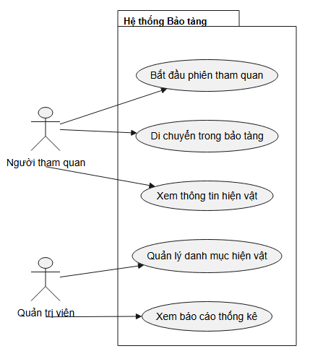
Hình 2.1. Sơ đồ use case tổng quát
Bảng 2.3. Danh sách use case tổng quát
Mã | Tên use case | Tác nhân | Mô tả ngắn
UC01 | Bắt đầu phiên tham quan | Người tham quan | Khởi động ứng dụng, nạp cảnh bảo tàng, hiện hướng dẫn ban đầu
UC02 | Di chuyển trong bảo tàng | Người tham quan | Đi bộ liên tục giữa các khu trưng bày
UC03 | Xem thông tin hiện vật | Người tham quan | Mở và đọc bảng thông tin chi tiết của trang phục đang quan sát hoặc nghe
UC04 | Quản lý danh mục hiện vật | Quản trị viên | Bổ sung, chỉnh sửa hiện vật, dân tộc, vị trí trưng bày
UC05 | Xem báo cáo thống kê | Quản trị viên | Thống kê lượt tham quan, lượt xem theo từng hiện vật
2.2.1.2. Biểu đồ use case di chuyển trong bảo tàng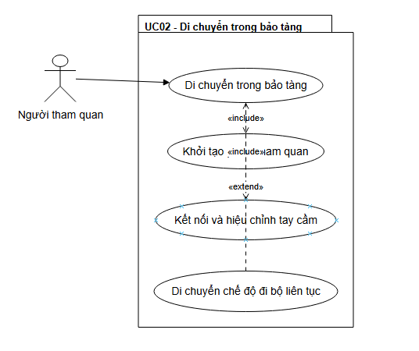
Hình 2.2. Sơ đồ use case di chuyển trong bảo tàng
Bảng 2.4. Đặc tả use case UC02 – Di chuyển trong bảo tàng
Thuộc tính | Nội dung
Tác nhân | Người tham quan
Mô tả | Di chuyển từ vị trí đang đứng đến bất kỳ điểm hợp lệ nào trong khuôn viên bảo tàng
Điều kiện trước | Đã khởi tạo phiên tham quan; tay cầm (hoặc bàn tay) đã kết nối và hiệu chỉnh
Luồng sự kiện chính | 1. Người dùng nhấn giữ nút trên tay cầm để kích hoạt tia dịch chuyển.  2. Hệ thống hiển thị tia ngắm và điểm đích trên sàn/bề mặt hợp lệ.  3. Người dùng ngắm chọn điểm đến mong muốn.  4. Hệ thống làm nổi bật điểm đích hợp lệ.  5. Người dùng nhả nút để xác nhận.
Luồng thay thế | Người dùng chọn chế độ đi bộ liên tục: di chuyển theo hướng tay cầm, tốc độ giới hạn, kèm hiệu ứng thu hẹp tầm nhìn.
Điều kiện sau | Vị trí của người dùng thay đổi; hệ thống ghi nhận khoảng cách di chuyển của phiên
2.2.1.3. Biểu đồ use case Xem thông tin hiện vật
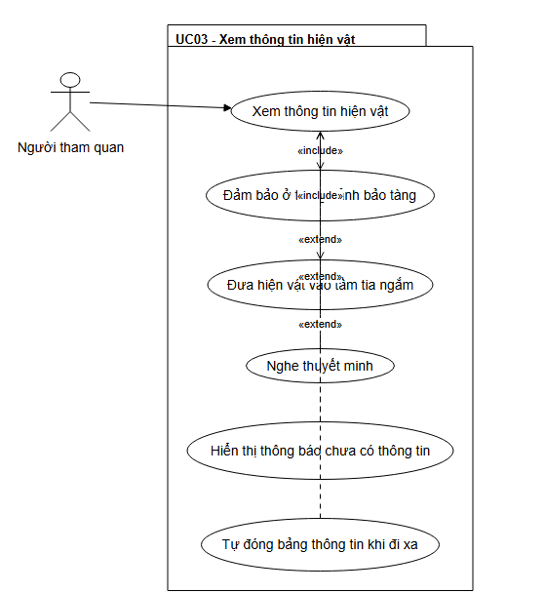
Hình 2.3. Sơ đồ use case xem thông tin hiện vật
Bảng 2.5. Đặc tả use case UC03 – Xem thông tin hiện vật
Thuộc tính | Nội dung
Tác nhân | Người tham quan
Mô tả | Tra cứu nội dung giới thiệu của trang phục truyền thống đang quan sát
Điều kiện trước | Đang ở trong cảnh bảo tàng; hiện vật hoặc bảng thông tin nằm trong tầm tia ngắm
Luồng sự kiện chính | 1. Người dùng hướng tia ray (hoặc nhìn trực tiếp) vào hiện vật/bảng thông tin.  2. Hệ thống làm nổi bật hiện vật và hiện chú thích ban đầu.  3. Người dùng nhấn nút loa để nghe thuyết minh.  4. Bộ quản lý dữ liệu truy vấn thông tin theo mã hiện vật.  5. Hệ thống hiển thị bảng thông tin: tên trang phục, dân tộc, giới tính, chất liệu, mô tả.  6. Bảng thông tin tự xoay hướng về phía người dùng (billboard).  7. Người dùng đóng bảng hoặc rời khỏi vùng quan sát, bảng tự ẩn.
Luồng thay thế | 4a. Không tìm thấy dữ liệu của hiện vật: hiển thị thông báo "Hiện vật này chưa có thông tin".  5a. Người dùng đi quá xa khỏi điểm trưng bày: bảng thông tin tự đóng để không che khuất cảnh.
Điều kiện sau | Thông tin hiển thị đúng hiện vật đang xem; lượt xem của hiện vật được ghi nhận

2.2.2. Biểu đồ Tuần tự (Sequence Diagram)
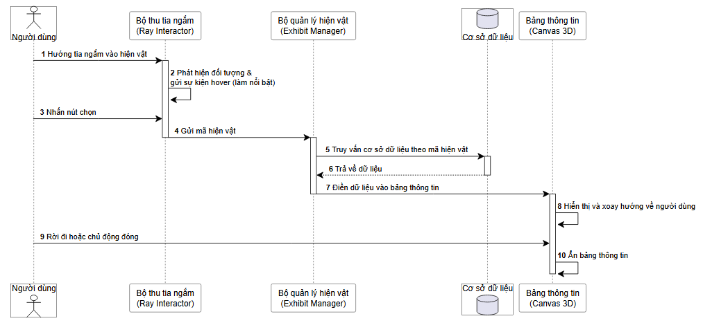
Hình 2.4. Biểu đồ tuần tự Tham quan bảo tàng

2.2.3. Biểu đồ Hoạt động (Activity Diagram)
Biểu đồ hoạt động mô tả luồng xử lý xuyên suốt của một phiên tham quan, bao gồm cả các điểm rẽ nhánh. Luồng hoạt động tổng quát như sau:
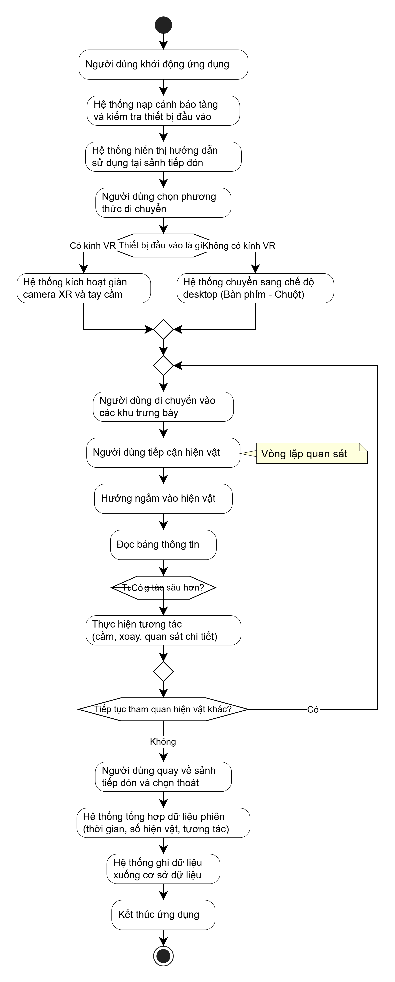
Hình 2.5. Biểu đồ Hoạt động tham quan bảo tàng

2.3. Thiết kế kiến trúc phần mềm

2.3.1. Sơ đồ kiến trúc tổng thể
Ứng dụng được tổ chức theo kiến trúc phân lớp, mỗi lớp đảm nhận một nhóm nhiệm vụ riêng và chỉ giao tiếp với lớp kề trên thông qua các giao diện được xác định rõ. Cách tổ chức này giúp tách biệt giữa nội dung trực quan (cảnh, mô hình, hiệu ứng), logic điều khiển (quản lý phiên, quản lý hiện vật), từ đó việc bảo trì và mở rộng về sau trở nên dễ dàng hơn.
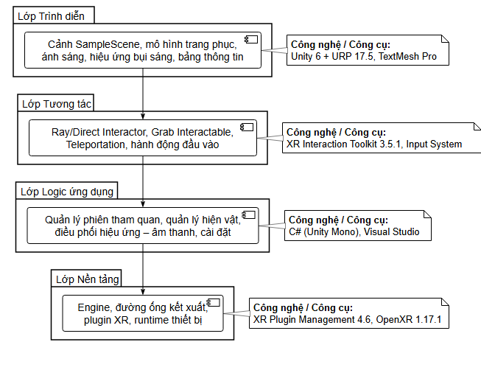
Hình 2.6. Sơ đồ kiến trúc tổng thể

Bảng 2.6. Các lớp kiến trúc và thành phần chính
Lớp | Thành phần chính | Công nghệ / công cụ
Trình diễn | Cảnh SampleScene, mô hình trang phục, ánh sáng, hiệu ứng bụi sáng, bảng thông tin | Unity 6 + URP 17.5, TextMesh Pro
Tương tác | Ray/Direct Interactor, Grab Interactable, Teleportation, hành động đầu vào | XR Interaction Toolkit 3.5.1, Input System
Logic ứng dụng | Quản lý phiên tham quan, quản lý hiện vật, điều phối hiệu ứng – âm thanh, cài đặt | C# (Unity Mono), Visual Studio
Nền tảng | Engine, đường ống kết xuất, plugin XR, runtime thiết bị | XR Plugin Management 4.6, OpenXR 1.17.1

2.3.2. Lựa chọn công nghệ và SDK VR (OpenXR / Unity XR Toolkit)
Về engine, sử dụng Unity 6 (bản 6000.5.9f1) kết hợp Universal Render Pipeline. Với ứng dụng chạy trên thiết bị di động độc lập, URP cho phép kiểm soát chi tiết chất lượng kết xuất để đổi lấy tốc độ khung hình ổn định, đồng thời hỗ trợ đầy đủ các tính năng kết xuất cho thực tại ảo như kết xuất một lần hai mắt.
Ngoài hai thành phần trên, hệ thống còn sử dụng một số gói bổ trợ: XR Hands 1.8.1 để theo dõi khớp bàn tay phục vụ tương tác không cần tay cầm; glTFast 6.20.0 cùng gói giải nén meshopt để nạp các mô hình trang phục định dạng GLB đã nén sẵn; XR Simulation giúp mô phỏng kính trong Editor để kiểm thử mà không cần thiết bị thật.

2.4. Thiết kế môi trường và tương tác VR

2.4.1. Thiết kế bối cảnh không gian 3D và tài nguyên (Assets)
Không gian bảo tàng được thiết kế gồm sảnh tiếp đón và ba khu trưng bày nối tiếp nhau bằng hành lang, bao quanh là bức tường hình khối mô-đun. Mỗi khu trưng bày đảm nhận một nhóm dân tộc; tại mỗi điểm trưng bày đặt một cặp mô hình người mẫu trang phục nam – nữ của cùng một dân tộc, đặt kề nhau và cùng hướng ra lối đi để người xem dễ so sánh giữa trang phục nam và nữ. Các hiện vật được cân chỉnh chiều cao về tầm vóc người thật (khoảng 1,7–1,8 m) bằng công cụ chuẩn hóa kích thước do nhóm viết riêng, bảo đảm thang đo trong môi trường ảo khớp với cảm nhận thực tế; vị trí đặt hiện vật tránh đè lên các đường nét ghép tường mô-đun để không phá vỡ bố cục kiến trúc.
Về tài nguyên, kiến trúc nội thất (tường, sàn, trần, cột) sử dụng bộ tài sản LowPolyInterior2 gồm các khối ghép mô-đun với số lượng đa giác thấp – lựa chọn phù hợp với ngân sách kết xuất của kính độc lập. 24 mô hình trang phục của 12 dân tộc được dựng sẵn bên ngoài dưới định dạng glTF (GLB) có nén meshopt, giúp giảm dung lượng đáng kể mà vẫn giữ được chi tiết hoa văn thổ cẩm; mô hình được nạp vào dự án thông qua glTFast. Bên cạnh đó là các mô hình phụ trợ cho không gian trưng bày như bàn trưng bày, chậu cây, ghế nghỉ.
Hệ thống ánh sáng được thiết kế theo phong cách bảo tàng: ánh sáng mặt trời nhẹ làm nền (Sun Light), 43 đèn chiếu điểm Gallery Spot hướng thẳng vào từng hiện vật tạo điểm nhấn, bổ sung một số đèn điểm cho khu vực chung; sáu Reflection Probe được đặt rải trong cảnh để phản xạ môi trường chính xác. Ánh sáng cho các đối tượng tĩnh được nướng sẵn (baked) để tiết kiệm hiệu năng, chỉ giữ thời gian thực cho nhóm đèn chiếu hiện vật. Đường ống kết xuất URP chạy ở chế độ Forward; trong quá trình tối ưu, giới hạn số nguồn sáng trên mỗi vật thể được nâng từ 4 lên 8 để các hiện vật nhận đủ đèn chiếu điểm lân cận. Vật liệu theo phong cách nhẹ nhàng: tường sơn màu be nhạt, sàn gỗ, kết hợp hậu kỳ (post-processing) nhẹ để làm dịu khung hình.

2.4.2. Thiết kế cơ chế tương tác (Movement, Grab, Raycast)
Di chuyển (Movement). Người dùng được đại diện bởi XR Origin – hệ giàn gồm camera đầu và hai tay cầm. Phương pháp đi bộ liên tục (smooth locomotion): cần điều hướng của tay cầm đẩy người dùng tiến – lùi – rẽ theo hướng nhìn, tốc độ bị giới hạn; khi di chuyển, hiệu ứng thu hẹp tầm nhìn (tunneling vignette) được kích hoạt để giảm say chuyển động. Xoay người dùng thực hiện bằng nút bấm xoay nhanh (snap turn) 30–45 độ – cách xoay ít gây kích thích tiền đình hơn so với xoay liên tục. Thân người dùng có hình chụp CharacterController để va chạm với tường và đồ nội thất, ngăn đi xuyên vật cản.
Trỏ chọn từ xa (Raycast). XRRayInteractor trên mỗi tay cầm bắn tia thẳng kèm đường vẽ trực quan, dùng cho hai mục đích: thao tác với giao diện (nút, bảng thông tin) ở khoảng cách xa và làm nổi bật hiện vật khi hướng vào. Tia có giới hạn chiều dài hợp lý; khi chạm đối tượng tương tác, hệ thống hiện hiệu ứng điểm chạm và đổi màu làm nổi bật, kèm chú thích ban đầu để người dùng biết đối tượng này có thể trỏ chọn. Ngoài ray, người dùng còn có thể dùng trực tiếp tay cầm chạm vào các nút giao diện (poke) đặt trên bảng điều khiển.

2.4.3. Thiết kế giao diện Spatial UI và phản hồi xúc giác (Haptics)
Giao diện của ứng dụng là giao diện không gian (spatial UI): mọi thành phần đều là canvas trực quan (world-space) đặt trong chính cảnh ba chiều thay vì dán cố định lên màn hình. Tại mỗi điểm trưng bày, một bảng thông tin dựng bằng TextMesh Pro gắn cạnh hiện vật, hiển thị tên trang phục, dân tộc, giới tính, chất liệu và đoạn mô tả ngắn. Bảng thông tin có kích thước chuẩn hóa theo khoảng cách đọc thoải mái 0,5–1,5 m trong tầm mắt, chữ tương phản cao trên nền tối mờ, và luôn xoay hướng về phía người dùng (billboard) để không bao giờ bị đọc ngược. Menu hệ thống (cài đặt, bật/tắt hiệu ứng) được gom vào một bảng điều khiển cố định ở sảnh tiếp đón, thao tác bằng trỏ ray hoặc chạm trực tiếp.
Phản hồi xúc giác (haptics) được thiết kế như một ngôn ngữ phụ trợ cho thị giác và thính giác: mỗi sự kiện tương tác quan trọng đều kèm một xung rung trên tay cầm với biên độ và thời lượng riêng, giúp người dùng "cảm được" hành động của mình mà không cần nhìn chằm chằm. Nguyên tắc thiết kế là rung ngắn – nhẹ – nhất quán, tránh lạm dụng gây khó chịu; cường độ có thể điều chỉnh trong mục cài đặt. Bảng 2.9 tóm tắt các sự kiện và tham số rung mặc định.
Bảng 2.7. Tham số phản hồi rung theo sự kiện tương tác
Sự kiện | Biên độ (0–1) | Thời lượng (ms) | Ý nghĩa
Rê ngắm lên hiện vật | 0,10 | 30 | Báo hiệu đối tượng có thể tương tác
Mở / đóng bảng thông tin | 0,15 | 25 | Phản hồi nhấn nút giao diện
Bên cạnh rung, mọi sự kiện trên đều đi kèm hiệu ứng âm thanh tương ứng (tiếng nhặt vật, tiếng xác nhận, ambience bảo tàng nhẹ) để tăng tính hiện diện. Kết hợp ba kênh hình – âm – xúc giác này, người dùng có trải nghiệm liền mạch và tự nhiên ngay cả khi mới làm quen với thực tại ảo.

